BILAN D’ACTIVITE DU 13/04/2018 (date d’ouverture) AU 30/04/2021

NOMBRE DE FEMMES ENCEINTES ACCUEILLIES | 1996
NOMBRE DE FEMMES DÉCEDÉES | 0
NOMBRE D’ACCOUCHEMENTS (AU CSCOM) | 1235
NOMBRE D’ENFANTS VIVANTS A LA NAISSANCE | 1237  (Dont 2 accouchements gémellaires, 1 accouchement de triplés)
NOMBRE D’ENFANTS décédés à la naissance | 2  Cela concerne 2 mères qui ne sont pas venues à la Maison des Mamans avant l’accouchement mais uniquement après (adressées par le CSCOM)
NOMBRE DE FEMMES ENCEINTES VENUES POUR CPN (OU AUTRE RAISON) | 761
Nombre d’accompagnantes | 2 par femmes enceintes
Nombre total de nuitées pour les femmes enceintes | 16723
Nombre moyen de nuitées/femme enceinte | 8.38 (mini 1 – max 22)
Nombre total de repas servis aux femmes enceintes | 50169
Nombre total de repas servis femmes enceinte + accompagnantes | 150507
Age moyen |  | 24 ans (mini 14 – maxi 42)  Dont environ 26% ont moins de 18 ans
Nb moyen de grossesses/femme (incluant la G en cours) | 3.2 | (mini 1- maxi 11)

Depuis l’ouverture: Les femmes enceintes sont venus de 91 villages et hameaux différents (au moins 1 femme de chaque village). Notons que la commune de Boni (Haïré) compte 32 villages. La réputation de la Maison des mamans dépasse donc largement les limites de la commune, certains villages appartenant aux communes de Mondoro et Gandamia, dont les chefs-lieux sont situés à plus de 60 kilomètres de Boni.

Burkina Faso

LES DEPENSES REELLES
Bilan sur les 12 derniers mois
Elles comprennent
- Les salaires des 4 agents :
- Une animatrice (accueille, met en relation avec le CSCOM, tient les registres) : 50 000 FCFA/mois
- Une gérante (chargée de l’entretien de la maison) : 50 000 FCFA/mois
- Un gardien (assure la sécurité et les transferts en moto-ambulance) : 50 000 FCFA/mois
- Un coordinateur (lien avec les différents responsables, gère les achats) : 50 000 FCFA/mois

- Soit 200 000 FCFA / mois

- Les dépenses de fonctionnement et d’entretien comprennent des dépenses quotidiennes comme l’achat de nourriture, d’eau, charbon et bois, savon, serviettes, draps et alèze, entretien et carburant de la moto-taxi. Elles comprennent également des dépenses exceptionnelles comme le rachat de gros matériels (lits, ustensiles de cuisine, batteries électriques, panneau solaire) ou la réfection des bâtiments (toiture, fosse septique).
- Sur les 12 derniers mois (mai 2020 à avril 2021) = 7 552 500 FCFA
- Soit 629 375 FCFA /mois

- LES DEPENSES TOTALES (salaires des 4 agents + dépenses de fonctionnement pour femmes enceintes et accompagnantes) sont
EN MOYENNE SUR LES 12 DERNIERS MOIS (mai 2020 à avril 2021) :
- 829 375 FCFA /mois (1266 € /mois)

Compte tenu que sur ces 12 DERNIERS MOIS, 995 femmes ont été accueillies, soit 83 femmes enceintes /mois, avec une durée moyenne de séjour de 7.2 nuitées :

- Le coût moyen réel, sur les 12 derniers mois est donc de :

9992.50 FCFA (15.25 €) par femme enceinte accueillie

- Soit 2.20 € par femme enceinte et par jour hébergé.
(Incluant les frais pour les 2 accompagnantes)

PORTRAITS DE FEMMES

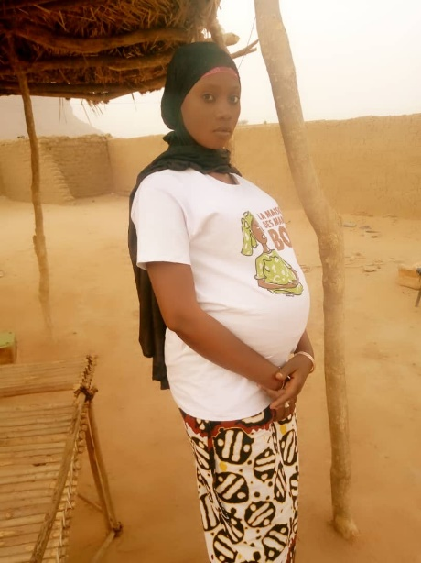

La 500ème femme se prénomme Aïssata de Nokara 28 ans, 5ème grossesse, 2 enfants vivants. Elle présentait des signes de pâleur, de douleurs de ventre et des maux de tête. Elle a séjourné 14 jours à la Maison des Mamans à son 8ème mois de grossesse, a eu une consultation pré-natale puis est retournée dans son village.
La 600ème femme se prénomme Dico de Nissanata, 15 ans, 1ère grossesse, elle est arrivée à son 8ème mois, elle présentait des douleurs de ventre et des maux de tête et/ou un gonflement des jambes. Elle a séjourné 19 jours, dans la Maison des Mamans, 5 jours avant l’accouchement puis 14 jours après elle a accouché le 9 décembre 2019. L’accouchement s’est déroulé sans complication, l’enfant et la mère sont vivants !
La 700ème femme se prénomme Aïssata de Bebi, 22 ans, 2ème grossesse, sans enfant vivant, elle est arrivée à son 8ème mois, elle présentait des signes pouvant évoquer des saignements ou pâleur et des douleurs de ventre, elle s’est reposée pendant 13 jours, a eu une consultation pré-natale et est repartie dans son village.
La 800ème femme se prénomme Mariama du village de Téga, 17 ans, 1ère grossesse, arrivée à son 8ème mois, elle présentait des douleurs de ventre et des maux de tête, elle s’est reposée pendant 9 jours, a eu sa dernière consultation pré-natale et est repartie dans son village
La 1000ème femme est Aye du village d’Amadole situé à une trentaine de kilomètres de Boni, 22 ans, 2ème grossesse. L’accouchement s’est déroulé sans complication, elle est revenue se reposer 2 jours à la Maison des Mamans avant de repartir pour son village.
La 1200ème femme est Ramata du village de Grimari situé à une vingtaine de kilomètres de Boni, 16 ans, 1ere grossesse, elle est venue pour une Consultation Pré-Natale à 7 mois de grossesse, elle se plaignait du ventre et de la tête, elle a vu la sage-femme et s’est reposée 4 jours à la Maison des Mamans avant de repartir pour son village.
La 1500ème femme est Oumou du village de Koyo-Boni, situé à 2h de marche (avec passages rocheux) de Boni. 20 ans, 2ème grossesse, elle est venue pour une Consultation Pré-Natale à 6 mois de grossesse, elle se plaignait du ventre, elle a vu la sage-femme et s’est reposée 2 jours à la Maison des Mamans avant de repartir pour son village. Elle est revenue le 16 décembre 2020 à la Maison des Mamans et a accouché au CSCOM le 19 décembre. Elle s’est ensuite reposée 6 jours à la Maison des Mamans avant de regagner Koyo avec son enfant.

